Дата: 01.08.2025
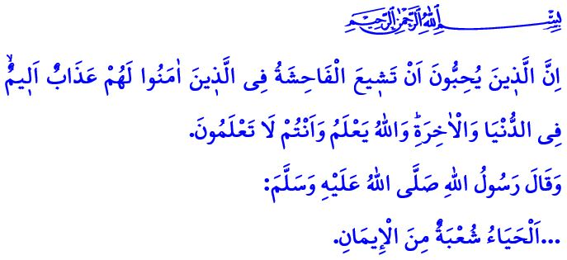СКРОМНОСТЬ – ВЕЛЕНИЕ АЛЛАХА И ТРЕБОВАНИЕ ЧЕЛОВЕЧЕСКОЙ ПРИРОДЫ
Уважаемые мусульмане!
Однажды Посланник Аллаха (с.а.с.) сказал своим сподвижникам: اِسْتَحْيُوا مِنَ اللّٰهِ حَقَّ الْحَيَاءِ «Стыдитесь перед Аллахом должным образом!» Когда же благородные сподвижники ответили: «О Посланник Аллаха! Хвала Аллаху, мы стыдимся перед Аллахом!» – Пророк (с.а.с.) сделал им следующее предупреждение: «… испытывать стыд перед Аллахом должным образом означает защиту всех частей тела от греха и запретного. Не обманываться временными благами этого мира. Никогда не забывать о смерти и ответе [перед Аллахом]».
Высокочтимые верующие!
Хая́ (скромность, стыдливость) – это фундаментальный этический принцип, предписанный нашей великой религией, исламом, каждому мусульманину, мужчине и женщине. Скромность – это достойная позиция в отношении всех крайностей нафса. Это крепкий щит, который оберегает человека от всех зол. Скромность – это образ жизни. Это требование человеческой природы, украшение тела и отражение веры в жизни. В начале проповеди я прочитал хадис, где Посланник Аллаха (с.а.с.) сказал: اَلْحَيَاءُ شُعْبَةٌ مِنَ الْإِيمَانِ «Скромность является частью веры», – подчёркивая её важность.
Отсутствие скромности – это бедствие, разрушающее моральные ценности, растаптывающее честь и достоинство человека. Это одна из самых коварных ловушек шайтана. Ведь Всевышний Аллах велит: «О сыны Адама! Не позволяйте шайтану совратить вас, подобно тому, как он вывел из рая ваших прародителей. Он сорвал с них одежды, чтобы показать им их срамные места...»
Почтеннейшие мусульмане!
К сожалению, мы живём в эпоху, когда махрамият беззастенчиво нарушается. Сегодня индустрия моды, дизайнеры и некоторые медиа под предлогом «свободы» и «современности» пропагандируют обнажение тела и обесценивают ношение одежды. Такой подход превратил женщину и мужчину из достойных существ в объекты наблюдения и потребления. Однако выставлять своё тело, интимное и личное на всеобщее обозрение – это искажение разума, совести и естественной природы человека. Посланник Аллаха (с.а.с.) сказал: «Поистине, Всевышний и Всеблагой Аллах – Стыдливый, Покрывающий. Он любит стыдливость и покрытие». Следовательно, ношение короткой и прозрачной одежды, независимо от места и цели, является нарушением повеления Аллаха о покрытии и харамом. Те, кто носит обтягивающую одежду, подчёркивающую части тела, по словам Посланника Аллаха (с.а.с.): كَاسِيَاتٌ عَارِيَاتٌ«Одеты, но обнажены». Поэтому давайте с раннего возраста прививать нашим детям понимание важности стыдливости и скромности. Будем воспитывать их, приучая к стилю одежды, соответствующему нашей вере и культуре. Будем стараться уберечь наших детей от всяких ошибок, которые смогут исказить их природу. Игнорирование этого – серьёзная ошибка для родителей, большая безответственность и тяжкий грех.
Дорогие верующие!
Изменять форму частей тела без медицинской необходимости лишь ради того, чтобы понравиться или подражать, искажение своей природы с помощью пластических операций означает непринятие творения Аллаха и попадание в ловушку шайтана, что является грехом. Ведь когда Аллах изгнал шайтана, тот сказал: وَلَاٰمُرَنَّهُمْ فَلَيُغَيِّرُنَّ خَلْقَ اللّٰهِۜ «(Я) ... прикажу им искажать творение Аллаха». Кроме того, нанесение татуировок с любой целью, согласно словам Пророка (с.а.с.), лишает человека милости Аллаха и является запретным. Размещение в эфире, цифровых медиа, печатных и электронных изданиях фотографии и материалы с изображениями в одежде, которую не одобряет наша религия, во всех отношениях является непристойным поведением и харамом. В начале проповеди я прочитал священный аят, в котором Всевышний говорит: «Воистину, тем, которые любят, чтобы о верующих распространялась мерзость, уготованы мучительные страдания в этом мире и в последней жизни. Аллах знает, а вы не знаете».
Высокочтимые верующие!
Ответственность, возложенная Аллахом на мужчину и женщину в вопросах стыдливости и целомудрия, одинакова. Ведь наш Всевышний Господь в 30-м и 31-м аятах суры Нур велит следующее: «Скажи верующим мужчинам, чтобы они опускали свои взоры и оберегали свои половые органы... Скажи верующим женщинам, чтобы они опускали свои взоры и оберегали свои половые органы. Пусть они не выставляют напоказ своих прикрас, за исключением тех, которые видны, и пусть прикрывают своими покрывалами вырез на груди...» Итак, как во всех наших делах, так и в одежде и вопросах махрамията нашим ориентиром должны быть повеления Аллаха и сунна Посланника Аллаха (с.а.с.). Не будем забывать, что одежда, которая оставляет обнажённым части тела и облегает его, подчёркивая его формы, не является стилем или имиджем, это нарушение заповедей Аллаха. Нагота, которую пытаются нормализовать через некоторые кинофильмы, сериалы, цифровые медиа и рекламу, вовсе не является проявлением смелости и свободы, а представляет собой посягательство на институт семьи. Нахождение в общественных местах, а тем более в учреждениях, в неподобающей одежде является вызовом даже минимальным нормам морали. Это не современность, а примитивность. Все, кто молчит перед нарушением моральных и этических норм, несут большую ответственность. Потому что защита целомудрия, этики и нравственности нашего поколения – это общая обязанность каждого из нас.

Завершаю свою проповедь следующей мольбой Посланника Аллаха (с.а.с.): اَللَّهُمَّ إِنِّى أَسْأَلُكَ الْهُدَى وَالتُّقَى وَالْعَفَافَ وَالْغِنَى «О Аллах! Я прошу у Тебя наставления на путь истинный, богобоязненности, целомудрия и (духовного) богатства».

Тирмизи, Сыфат аль-кыя́ма, 24.
Муслим, И́ма́н, 57.
Араф, 7/27.
Насаи, Гусль, 7.
Муслим, Джаннат, 52.
Ниса, 4/119.
Нур, 24/19.
Нур, 24/30, 31.
Муслим, Зикр, 72. Главный отдел по предоставлению религиозных услуг

